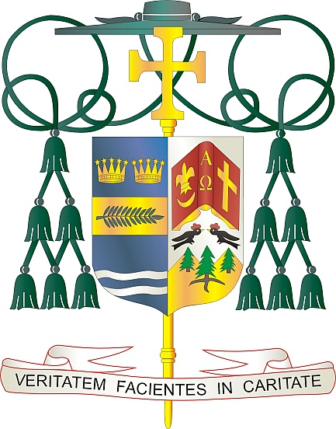
Office of
THE BISHOP

9995 North Military Trail • P.O. Box 109650
Palm Beach Gardens, Florida 33410-9650

(561) 775-9595 Fax (561) 775-7035

Diocese of Palm Beach

5 de diciembre de 2025
Queridos Hermanos y Hermanas en Cristo:
La colecta anual para el Fondo de Jubilación para Religiosos, que ayuda a cubrir las crecientes necesidades de más de 21,000 hermanas, hermanos y sacerdotes de órdenes religiosas de edad avanzada que han sido fieles servidores de la Iglesia, será el próximo fin de semana, 13 y 14 de diciembre.
El aumento de los costos de atención médica y la ausencia de planes tradicionales de jubilación han puesto una carga significativa sobre muchas comunidades religiosas. En 2024, el costo anual promedio de atención para personas mayores de 70 años fue de aproximadamente $56,600 por persona, mientras que la atención especializada en enfermería promedió $96,000. Además, el beneficio anual promedio del Seguro Social para un religioso es de $9,090, mientras que el beneficiario laico promedio recibe $23,704. El Fondo de Jubilación para Religiosos ayuda a enfrentar estos desafíos.
Desde 1988, los obispos católicos de los Estados Unidos han organizado una colecta para abordar el déficit en los fondos de jubilación de las comunidades religiosas. El año pasado, la campaña recaudó más de $28.1 millones, brindando asistencia a 266 comunidades religiosas en el país. Además de la ayuda financiera, la colecta apoya programas educativos que permiten a las comunidades religiosas planificar sus necesidades a largo plazo.
Estoy agradecido por el impacto que estas mujeres y hombres han tenido en nuestros caminos de fe, inspirándonos y guiándonos a todos. Su donación al Fondo de Jubilación para Religiosos desempeña un papel fundamental al proporcionar el apoyo financiero necesario. Les invito a contribuir con lo que puedan en la colecta de este año, y por favor mantengan en sus oraciones a todos nuestros religiosos.
Con gratitud por su continua generosidad y cada deseo en oración, Yo soy

Sinceramente suyo en Cristo,
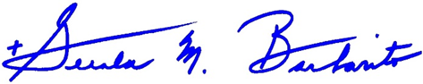

Reverendísimo Gerald M. Barbarito
Obispo de Palm Beach

NOTA PARA LOS PÁRROCOS: SE REQUIERE PUBLICAR ESTA CARTA EN EL BOLETÍN PARROQUIAL EN MEDIA PÁGINA O PÁGINA COMPLETA EL FIN DE SEMANA DEL 6 Y 7 DE DICIEMBRE DE 2025. LA COLECTA SE REALIZARÁ EL 13 Y 14 DE DICIEMBRE DE 2025. PUEDEN LEER LA CARTA A LOS FELIGRESES, PUBLICARLA EN LAS REDES SOCIALES Y EN SU PAGINA WEB, ADEMÁS DE IMPRIMIRLA EN EL BOLETÍN.

